บทที่4.
การสร้างโปรแกรมประยุกต์ห้างสรรพสินค้าจำลองบนอินเตอร์เน็ท
ส่วนประกอบของโปรแกรมประยุกต์ห้างสรรพสินค้าจำลองบนอินเตอร์เน็ท จะประกอบด้วย 4 ส่วน คือ
- เอ็นติตี้บีน (Entity Bean)
- เซสชั่นบีน (Session Bean)
- เซิร์ฟเล็ท
- จาวาเซิร์ฟเวอร์เพจ

4.1 เอ็นติตี้บีน
ตารางในฐานข้อมูลจะมีอยู่ 6 ตาราง ซึ่งในแต่ละตารางจะสร้าง เอ็นติตี้บีน มาเพื่อรองรับการเรียกใช้หรือแก้ข้อมูลในตาราง ประกอบด้วย
ตาราง DeptTable ชื่อเอ็นติตี้บีน DeptHome DeptInterface DeptImplement
ตาราง GoodsTable ชื่อเอ็นติตี้บีน GHome GInterface GImplement
ตาราง BuyTable ชื่อเอ็นติตี้บีน BuyHome BuyInterface BuyImplement
ตาราง RentTable ชื่อเอ็นติตี้บีน RentHome RentInterface RentImplement
ตาราง CustomerTable ชื่อเอ็นติตี้บีน CustomerHome CustomerInterface
CustomerImplement
ตาราง BankTable ชื่อเอ็นติตี้บีน BankHome BankInterface BankImplement

หลักการเขียนโปรแกรมสร้างตัวอ็นติตี้ บีน จะแบ่งออกเป็น 3 ส่วนคือ โฮม อินเตอร์เฟส(Home Interface) รีโมต อินเตอร์เฟส(Remote Interface) และส่วนอิมพลีเมนต์ บีน (Implement Bean)

4.1.1โฮม อินเตอร์เฟส
จะเป็นคลาสอินเตอร์เฟส ที่ใช้ในการสร้าง เอ็นเตอร์ไพรส์ บีน ใส่ข้อมูลใหม่ลงในตาราง และค้นหาข้อมูลที่ต้องการในตาราง ตัวอย่างโปรแกรมนี้เป็น โฮม อินเตอร์เฟสของตาราง DeptTable
package deptPack;
import java.rmi.RemoteException;
import javax.ejb.CreateException;
import javax.ejb.FinderException;
import javax.ejb.EJBHome;
import java.util.Enumeration;
import deptPack.Pk_DeptTable;
public interface DeptHome extends EJBHome{

// เป็นเม็ทรอดที่ใช้สร้างข้อมูลใหม่ลงตาราง โดยส่งค่าพารามิเตอร์ตามชื่อ แถวของตาราง ส่งค่ากลับมาเป็น
// ตัว รีโมต อินเตอร์เฟส
public DeptInterface create(String rent_ID,String dept_Name) throws
CreateException,RemoteException;

// เป็นเม็ทรอดที่ใช้ในการค้นหาข้อมูลตาม ไพรมารี่ คีย์ โดยส่งพารามิตอร์ไปเป็น ไพรมารี่ คีย์ ราง ส่งค่า
// กลับมาเป็นตัว รีโมต อินเตอร์เฟส
public DeptInterface findByPrimaryKey(Pk_DeptTable pk_deptTable) throws
FinderException,RemoteException;

// เป็นเม็ทรอดที่ใช้ค้นหาข้อมูลในตารางทั้งหมดราง ส่งค่ากลับมาเป็น เซตของตัว รีโมต อินเตอร์เฟส
public Enumeration findByAll()throws FinderException,RemoteException;

// เป็นเม็ทรอดที่ใช้ค้นหาข้อมูลตามพารามิเตอร์ที่ส่งมา ส่งค่ากลับมาเป็นเซตของตัว รีโมต อินเตอร์เฟส
public Enumeration findByRent_ID(String rent_ID)throws FinderException,RemoteException;
}

รูปที่ 4-1โค้ดการทำงานของโฮม อินเตอร์เฟสในเอนทิตี้บีน

4.1.2 รีโมต อินเตอร์เฟส
เป็นคลาสอินเตอร์เฟสที่แสดงถึง เม็ทรอดทางด้านการใช้งานที่สามารถเรียกใช้ได้ ตัวอย่างโปรแกรมของ รีโมต อินเตอร์เฟส
package deptPack;
mport java.rmi.RemoteException;
import javax.ejb.EJBObject;

public interface DeptInterface extends EJBObject{
// เป็นเม็ทรอดที่ใช้รับค่าในแถวที่ชื่อ rent_ID ของ แถวที่ เอ็นติตี้บีน เก็บอยู่
public String getRent_ID() throws RemoteException;

// เป็นเม็ทรอดที่ใช้ตั้งค่าในแถวที่ชื่อ rent_ID ของ แถวที่ เอ็นติตี้บีน เก็บอยู่
public void setRent_ID() throws RemoteException;

// เป็นเม็ทรอดที่ใช้รับค่าในแถวที่ชื่อ Dept_Name ของ แถวที่ เอ็นติตี้บีน เก็บอยู่
public String getDept_Name() throws RemoteException;

// เป็นเม็ทรอดที่ใช้ตั้งค่าในแถวที่ชื่อ Dept_Name ของ แถวที่ เอ็นติตี้บีน เก็บอยู่
public void setDept_Name() throws RemoteException;
}

รูปที่ 4-2โค้ดการทำงานของรีโมต อินเตอร์เฟสในเอนทิตี้บีน
4.1.3 ส่วนอิมพลีเมนท์ บีน
จะเป็นส่วนการเขียนโปรแกรมเพื่อรองรับ เม็ทรอดที่ได้สร้างขึ้นมา และมี คอลแบ็ก เม็ทรอด(Callback Method) เพื่อให้คอนเทรนเนอร์เรียกใช้ ในส่วนนี้จะเป็นเอ็นติตี้บีน แบบให้คอนเทรนเนอร์ เป็นตัวจัดการ(Container Manager) ดังนั้นผู้พัฒนาไม่จำเป็นต้องเขียนโค้ดเพื่อการติดต่อฐานข้อมูลเอง ตัวคอนเทรนเนอร์จะจัดการให้อย่างอัตโนมัติ ตัวอย่างโปรแกรมของส่วนอิมพลีเมนท์ บีน
package deptPack;
import java.rmi.RemoteException;
import javax.ejb.CreateException;
import javax.ejb.EntityBean;
import javax.ejb.EntityContext;

public class DeptImplement implements EntityBean {
protected EntityContext ctx;

// ต้องประกาศไว้เพื่อให้คอนเทรนเนอร์รู้ว่าในเอ็นติตี้บีน มีหลักอะไรบ้าง
public String rent_ID;
public String dept_Name;

// เขียนรองรับเม็ทรอดที่จะนำไปใช้งาน
public String getRent_ID() throws RemoteException{
return this.rent_ID;
}
public String getDept_Name()throws RemoteException{
return this.dept_Name;
}
// เป็นเม็ทรอดที่คอนเทรนเนอร์จะทำการสร้างข้อมูลใหม่ลงในตาราง โดยส่งค่าที่จะใส่เป็นพารามิเตอร์ของ
// เม็ทรอด
public void ejbCreate(String rent_ID,String dept_Name) throws
CreateException,RemoteException{
this.rent_ID=rent_ID;
this.dept_Name=dept_Name;
}

// ถูกคอนเทรนเนอร์เรียกหลังจากเรียกเม็ทรอด ejbCreate
public void ejbPostCreate(String rent_ID,String dept_Name) {
}

// เม็ทรอดต่อไปจะถูกเรียกโดยคอนเทรนเนอร์ เพื่อจัดการเหตุการณ์ต่างที่เกิดขึ้นกับ เอ็นติตี้บีน
public void ejbActivate() throws RemoteException{
}
public void ejbPassivate() {
}
public void ejbRemove() throws RemoteException {
}
public void ejbLoad() throws RemoteException{
}
public void ejbStore() throws RemoteException{
}
public void setEntityContext(EntityContext ctx)throws RemoteException{
this.ctx=ctx;
}
public void unsetEntityContext()throws RemoteException{
this.ctx=null;
}
}//class

รูปที่ 4-3โค้ดการทำงานของอิมพิเมนต์บีน ในเอนทิตี้บีน

4.1.4 ไพรมารี่ คีย์ คลาส
ในกรณีที่ตารางมีไพรมารี่ คีย์ที่มากกว่าหนึ่งแถว เราต้องสร้างคลาสของไพรมารี่ คีย์ ขึ้นมา ดังโค้ดตัวอย่าง
package deptPack;

public class Pk_DeptTable implements java.io.Serializable{
// ไพรมารี่คีย์ประกอบด้วยแถวที่ชื่อว่า rent_ID กับ dept_Name
public String rent_ID;
public String dept_Name;

public Pk_DeptTable(){};
public Pk_DeptTable(String rent_ID,String dept_Name){
this.rent_ID=rent_ID;
this.dept_Name=dept_Name;
}//comstructor

// เม็ทรอดที่ส่งค่า rent_ID
public String getRent_ID(){
return rent_ID;
}
// เม็ทรอดที่ส่งค่า dept_Name
public String getDeptName(){
return dept_Name;
}

// ใช้ตรวจสอบว่าไพรมารี่คีย์ซ้ำกันหรือไม่
public boolean equals(Object other) {
if (other instanceof Pk_DeptTable){
return (rent_ID.equals(((Pk_DeptTable)other).rent_ID) && dept_Name.equals
(((Pk_DeptTable)other).dept_Name));
}
return false;
}
}

รูปที่ 4-4โค้ดการทำงานของไพรมารี่ คีย์ คลาสในเอนทิตี้บีน

4.2 เซสชั่นบีน (Session Bean)

4.2.1คลาส รถเข็น(cart)
สร้างขึ้นมาเพื่อเป็นตัวติดต่อการแก้ไขส่วนประกอบต่างของรถเข็นประกอบไปด้วยโฮม
อินเตอร์เฟสรีโมต อินเตอร์เฟสและส่วนอิมพลีเมนต์ บีน เป็นเซสชั่นบีนแบบสเตทฟูลซึ่ง จะทำตัวเป็นกลุ่มของการติดต่อข้อมูลที่ใช้ในการประมวลผลที่มีการเก็บสถานะของข้อมูลไว้ เช่นเก็บรายชื่อสินค้าที่ได้ใส่ลงไปในรถเข็นแล้ว เป็นต้น จนกว่าไคล์เอนต์นั้นจะถูกทำลาย

4.2.1 โฮม อินเตอร์เฟส
จะเป็นคลาสอินเตอร์เฟส ที่ใช้ในการสร้าง เอ็นเตอร์ไพรส์ บีน ใส่ข้อมูลใหม่ลงไป

4.2.2 รีโมต อินเตอร์เฟส
เป็นคลาสอินเตอร์เฟสที่แสดงถึง เม็ทรอดทางด้านการใช้งานที่สามารถเรียกใช้ได้

4.2.3 ส่วนอิมพลีเมนท์ บีน
จะเป็นส่วนการเขียนโปรแกรมเพื่อรองรับ เม็ทรอดที่ได้สร้างขึ้นมา และมี คอลแบ็ก เม็ทรอด(Callback Method) เพื่อให้คอนเทรนเนอร์เรียกใช้
4.3 จาวาเซิร์ฟเล็ท

4.3.1 การดูรายละเอียดสินค้า
เมื่อลูกค้ากดที่เชื่อมต่อ(Link)ที่ชื่อของสินค้าก็จะปรากฏรายละเอียดของสินค้านั้นขึ้นมา

4.3.2 การแก้ไขข้อมูลของร้านค้าที่ตั้งขึ้น
ผู้เช่าร้านสามารถแก้ไขรายละเอียดของร้านค้าที่เกี่ยวกับข้อมูลส่วนตัวและรายละเอียดของร้านต่างๆเป็นต้นว่า ชื่อร้าน เลขที่บัญชีเป็นต้น โดยผู้เช่าร้านเลือกรายการขอแก้ไขรายละเอียดร้าน ก็จะปรากฏ
ช่องข้อมูลเดิมของผู้เช่านั้นให้แก้ไข โดยเมื่อกรอกข้อมูลเสร็จให้กด Update ก็จะตรวจสอบ ช่องข้อความว่ามีช่องไหนว่างหรือผิดรูปแบบก็จะไม่แก้ไขข้อมูลให้และทำการเตือนว่า ผู้เช่าได้กรอกข้อมูลผิดในช่องไหน เมื่อเสร็จแล้วก็จะทำการแก้ไขข้อมูลให้ผู้เช่าต่อไป

4.3.3 การเพิ่มแผนกสินค้า
เมื่อผู้เช่าร้านเลือกรายการการเพิ่มแผนกก็จะมีช่องให้เพิ่มแผนกเมื่อใช้ชื่อแผนกก็จะตรวจสอบว่าตรงกับชื่อแผนกเดิมหรือไม่ถ้าไม่ตรงก็จะทำการเพิ่มแผนกให้ ถ้าตรงก็จะขึ้นข้อผิดพลาดว่าไม่สามารถเพิ่มแผนกได้

4.3.4 การลดและแก้ไขชื่อแผนกสินค้า
เมื่อผู้เช่าร้านเลือกรายการการลดและแก้ไขแผนก ก็จะมีชื่อแผนกขึ้นมา ถ้าจะลบแผนกไหนก็ให้ลบชื่อแผนกนั้นก็หมายความว่าผู้เช่าร้านต้องการลบแผนกนนั้นออกไป ส่วนแผนกไหนแก้ไขชื่อก็ให้เปลี่ยนแปลงชื่อ( เมื่อลบแผนก นั้นก็จะลบสินค้าในแผนกที่ไม่มีการซื้อหรือจองออกไปด้วย ส่วนที่ซื้อหรือจองไว้ก็จะถูก ทำให้จำนวนที่ซื้อได้เป็นศูนย์)

4.3.5 การเพิ่มสินค้า
เมื่อผู้เช่าเลือกรายการการเพิ่มสินค้าโดยให้เข้าไปเลือกแผนกที่จะทำการเพิ่มสินค้าก่อน แล้วก็จะมีช่องให้กรอกรายละเอียดของสินค้า โดยสามารถ Upload รูปภาพขึ้นมาได้ด้วยโดยในช่องชื่อสินค้า ต้องกรอกข้อมูล และต้องกรอกตัวเลขราคาและจำนวนสินค้าให้ถูกต้อง(เป็นตัวเลขที่ มากกว่า 0 และจำนวนสินค้าต้องเป็นจำนวนเต็ม) ถ้ากรอกข้อความไม่ถูกต้องก็จะมีการแจ้งข้อผิดพลาด ถ้าสำเร็จก็จะทำการ Update ข้อมูลให้

4.3.6 การลบและแก้ไขสินค้า
เมื่อผู้เช่าร้านเลือกการลบและแก้ไขสินค้า ก็จะให้เข้าไปเลือกแผนกของร้านก่อน แล้วเสร็จแล้วฏ็จะขึ้นรายการสินค้าทั้งหมดในแผนกนั้น ถ้าต้องการลบสินค้าใดก็ให้ไปทำไม่ต้องเลือกเช็คบ็อกซ์ ที่หน้าสินค้านั้น ส่วนการแก้ไขก็จะทำให้พิมพ์แก้ไขในช่องข้อความที่ขึ้นมา โดยในช่องชื่อต้องมีข้อความและต้องมีตัวเลขราคาและจำนวนสินค้าที่ถูกต้อง เสร็จแล้วกดปุ่ม Update ถ้ามีการลบสินค้าก็จะมีการถามความแน่ใจอีกครั้ง ถ้าตกลงก็จะทำการแก้ไขข้อมูลในฐานข้อมูลสินค้าต่อไป ถ้ามีช่องไหนที่มีข้อผิดพลาดก็จะไม่แก้ไขให้ เมื่อแก้ไขข้อมูลเสร็จแล้วก็จะบอกจำนวนข้อมูลที่ได้แก้ไขและข้อมูลที่แก้ไขใด้ให้ผู้เช่า

4.3.7 การค้นหาข้อมูล
มีอินพุทคือ ข้อมูลที่ใช้ในการหาสินค้าที่ต้องการต้องการที่จะค้นหาเช่น รายละเอียดสินค้า ราคา ชื่อร้าน จำนวนสินค้า
เอาท์พุท จะส่งผลของการค้นหาไปหน้าต่อไป
การทำงาน จะประกอบไปด้วย
- ส่วนรับอินพุทว่ามีอินพุท
- ตรวจสอบความถูกต้องของอินพุทจากข้อมูลของฟอร์ม แบ่งออกเป็น
- ตรวจสอบว่ากรอกดัชนีการค้นหาว่ามีรูปแบบถูกต้องหรือไม่
- ตรวจสอบช่องที่เป็นตัวเลขว่าได้กรอกหรือไม่ ถ้าไม่ถูกก็จะถือว่าไม่มีช่องดังกล่าว
- ทำการค้นหาโดยใช้ฟังก์ชันการค้นหาจากส่วนจัดการฐานข้อมูลสินค้า
- ส่งผลข้อมูลของสินค้าที่ได้ไปแสดงผลในหน้าถัดไป
4.3.8 การจัดการสินค้าลงและนำออกรถเข็น
มีอินพุทคือข้อมูลของสินค้า
เอาท์พุทคือรถเข็นที่มีสินค้าอยู่(ในกรณีนำสินค้าลง) รถเข็นเปล่า(ในกรณีนำสินค้าออก)
การทำงาน ประกอบด้วย
- แสดงผลข้อมูลสินค้าที่ได้รับมาจากการค้นหาหรือการเลือกจากร้านค้า
- รอรับอินพุทในการเลือกสินค้าแล้วทำการตรวจสอบการเลือกของลูกค้าว่าเลือกสินค้าจำนวนเท่าใด
- กรณี กด Update ก็จะทำการตรวจสอบว่า ช่วงตรวจสอบการซื้อด้านหน้าว่าได้เลือกหรือไม่ ถ้าได้เลือกก็จะ นำไปตรวจสอบตัวเลขในช่องจำนวนว่ามีรูปแบบถูกต้อง และมีค่ามากกว่า 0 และน้อยกว่าหรือเท่ากับจำนวนที่ซื้อได้หรือไม่ ในกรณีที่ไม่ถูกต้อง หรือตัวเลขน้อยกว่า 0 ก็จะไม่นำสินค้าลงรถเข็น แต่ถ้ามากกว่าจำนวนที่ซื้อได้ก็จะใช่เท่ากับจำนวนที่ซื้อได้ นอกจากนี้ก็จะนำจำนวน และข้อมูลสินค้าเก็บลงรถเข็น
- กรณีเลือก Remove ก็จะนำสินค้าทั้งหมดออกจากรถเข็น

4.3.9 การแสดงสินค้าที่อยู่ในรถเข็น
อินพทคือ ข้อมูลรถเข็นจากการค้นหาหรือการที่ได้จองไว้
เอาท์พุท คือ แสดงสินค้าในรถเข็น
การทำงาน : นำสินค้าที่อยู่ในรถเข็นทั้งหมดออกแสดง พร้อมทั้งให้ลูกค้าสามารถตรวจสอบและทำการเลือกหรือจะทำลายรถเข็นแล้วกลับไปผลการค้นหา

4.3.10 การสั่งซื้อหรือจองสินค้า
อินพุทคือรถเข็นและข้อมูลการสั่งซื้อและการสั่งจองคือ
-ที่อยู่ที่ต้องการให้จัดส่งสินค้า (สามารถเลือกค่าที่ได้กรอกไว้ตอนสมัครได้)
-เบอร์โทรศัพท์ที่ติดต่อ (สามารถเลือกค่าที่ได้กรอกไว้ตอนสมัครได้)
-ที่อยู่ของจดหมายอิเล็กทรอนิกส์(สามารถเลือกค่าที่ได้กรอกไว้ตอนสมัครได้)
-หมายเลขบัญชีและรหัสผ่าน(ทั้งหมดในกรณีจองไม่ต้องกรอก)
เอาท์พุทคือสินค้าถูกซื้อไปและการโอนเงินของลูกค้าให้ร้านค้า
การทำงานคือ เมื่อแบ่งออกได้หลายส่วนคือ
- เมื่อได้รับข้อมูลมาจะตรวจสอบความถูกต้องของจำนวนของสินค้าในรถเข็นแต่ละชิ้นถ้ามีจำนวนมากกว่าที่ซื้อได้ก็จะใส่จำนวนที่ซื้อได้จริงเข้าไป
- ตรวจสอบข้อมูลว่าได้กรอกเข้ามาครบถ้วนหรือเปล่า
- รหัสธนาคารและรหัสผ่านไปตรวจสอบกับทางธนาคารและให้ธนาคารตรวจสอบว่าถูกต้องหรือไม่และมีจำนวนเงินเพียงพอจะทำการโอนหรือไม่ ถ้าไม่ก็จะมีข้อผิดพลาดขึ้นบอกว่า รหัสผ่านไม่ถูกต้องหรือจำนวนเงินไม่เพียงพอ ถ้าผ่านก็ให้ธนาคารโอนเงินให้ทางร้าน
- ทำการหักจำนวนสินค้าที่ลูกค้าได้ซื้อหรือจองไป
- ขึ้นหน้าจอขอบคุณลูกค้าที่ใช้บริการ

4.4 จาวาเซิร์ฟเวอร์เพจ
สำหรับหน้าเว็บที่ต้องการการจัดการแสดงผลทาง เว็บ บราวเซอร์ ที่สวยงาม และมีการตอบโต้กับผู้ใช้ ควรใช้ เจเอสพี ในการสร้าง และจะมีการเช็คฟอร์มที่ผู้ใช้กรอกว่าครบถ้วนสมบูรณ์หรือไม่ เพื่อความถูกต้องของข้อมูลที่จะจัดเก็บ เจเอสพีจะสามารถเรียกใช้ จาวา บีน ควบคู่กันไปด้วย เพื่อการทำงานที่ยืดหยุ่นมากขึ้น
4.4.1 ชื่อเจเอสพี
ล็อกอินของลูกค้า ชื่อเจเอสพี loginCust.jsp
สมัครสมาชิกของลูกค้า ชื่อเจเอสพี registCust.jsp
ล็อกอินของร้านค้า ชื่อเจเอสพี loginRent.jsp
สมัครสมาชิกของร้านค้า ชื่อเจเอสพี registRent.jsp
แสดงรายชื่อแผนกของบริษัทที่เลือก ชื่อเจเอสพี displayDept.jsp
แสดงรายชื่อสินค้าของแผนกและบริษัทที่เลือกไว้ ชื่อเจเอสพี displayGoods.jsp
4.4.2 ชื่อจาวาบีน
จัดการข้อมูลในตารางของ CustomerTable ชื่อจาวาบีน ManageCustomerTable
จัดการข้อมูลในตารางของ RentTable ชื่อจาวาบีน ManageRentTable
จัดการข้อมูลในตารางของ DeptTable ชื่อจาวาบีน ManageDeptTable
จัดการข้อมูลในตารางของ GTable ชื่อจาวาบีน ManageGTable
4.4.3 ตัวอย่างการเขียนโปรแกรมของ เจเอสพี
จะยกตัวอย่างการเขียนโปรแกรม เจเอสพี ของไฟล์ displayDept.jsp ติดต่อกับ จาวาบีนที่ชื่อManageDeptTable.java
4.4.3.1displayDept.jsp
ส่วนแรก เป็นส่วนที่บอกว่า เจเอสพี มีการเรียกใช้ จาวาบีน ที่มีชื่อตามพารามิเตอร์ของส่วน class ส่วน idจะเป็นการกำหนดชื่ออินสแตนซ์ของคลาสนั้น scop เป็นการกำหนดขอบเขตของจาวาบีน มีการตั้งค่าพร็อพเพอร์ตี้ ให้กับอินสแตนนั้นด้วย

<jsp:useBean id="rdObj" class="RetrieveDeptTable" scope="session" />
<jsp:setProperty name="rdObj" property="*" />

รูปที่ 4-5 แสดงแท็คที่ใช้การเรียกบีน
ส่วนสอง เป็นส่วนของการแสดงรายชื่อแผนก ค่าเริ่มต้นจะเป็น ชื่อแผนกของตัวห้างสรรพสินค้าจำลองเอง ตัวโค้ดที่เป็นของภาษาจาวา จะอยู่ในเครื่องหมาย สคิปท์เลท(Scriptlets) <% … %> ส่วนของเอ็กเพรสชั่นหรือการแสดงผลจะอยู่ในเครื่องหมาย <%=…%> สามารถใช้ภาษาเอชทีเอ็มแอ็ลร่วมด้วยได้
<%
String rent_ID="0001";
rdObj.selectByRent_ID(rent_ID);
while(!rdObj.isEnd() ){
String dept_Name=rdObj.getDept_Name();
%>
<ul>
<li><a href="displayGood.jsp?dept_Name=<%= dept_Name %>&rent_ID=0001">
<%= dept_Name %></a>
</li>
</ul>
<% }//for %>

รูปที่ 4-6 แสดงแท็คสำหรับการเขียนโปรแกรมภายในไฟล์เจเอสพี

4.5 ภาพรวมการทำงานทั้งหมดของโปรแกรมประยุกต์ห้างสรรพสินค้าจำลองบนอินเตอร์เน็ท
fail
Not login
buy
view cart
add cart
search
view information on shopping mall
edit profile
register
Login :
Fill password
check password
check login
check login
display result
success
Invalid data
success
Invalid data
Login already
Not login
keyword
Login already
Customer Activity diagrame

รูปที่ 4-7 แสดงขบวกการทำงานในส่วนของลูกค้าโดยเอคทิวิตี้ไดอะแกรม

view
Rent information
edit profile
register
Login :
Fill password
check password
success
Invalid data
success
Invalid data
Edit shop
Edit goods
Construct shop
Invalid data
Invalid data
Invalid data

Rent Activity diagrame

รูปที่ 4-8 แสดงขบวกการทำงานในส่วนของร้านค้าโดยเอคทิวิตี้ไดอะแกรม

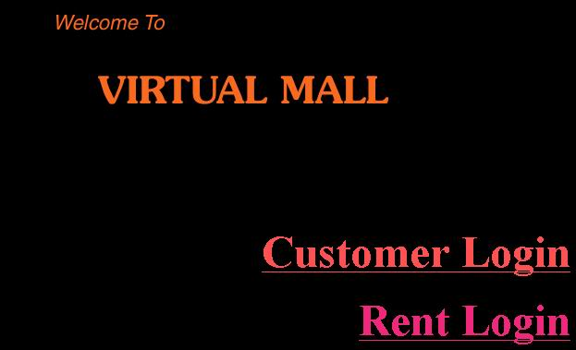
รูปที่ 4-9 แสดงหน้าจอเริ่มแรกของโฮมพจ

หน้าต่างนี้ประกอบด้วยเมนู 3 เมนูด้วยกันมีการทำงานดังต่อไปนี้

เมนู | หน้าที่การทำงาน
Virtual mall | เข้าส่หน้าหลักของโฮมเพจ
Customer Login | การขอเข้าใช้ของลูกค้า
Rent Login | การขอเข้าใช้ของร้านค้าย่อย
ตารางที่ 4-1 แสดงฟังชั่นการทำงานหลักของระบบ

หน้าที่การทำงานหลักๆประกอบด้วย 2 ส่วนใหญ่คือ
4.5.1.ส่วนการขอเข้าใช้ของร้านค้าย่อย
จะเป็นส่วนการจำลองในส่วนของร้านค้าย่อย ที่ต้องการสร้างร้านขึ้นในบริเวณร้านค้าหลักของเรา โดยถ้าจะต้องการจะเป็นเจ้าของร้านค้าย่อยให้ คลิกปุ่ม Rent Login พอเข้าสู่หน้าล็อกอินของร้านค้าย่อย จะมี เมนู sign upให้เลือกในกรณีที่ต้องการตั้งร้านใหม่ เมื่อคลิกแล้วจะเข้าสู่หน้าต่างที่ให้กรอกรายละเอียดข้อมูลของเจ้าของร้านค้าย่อย เพื่อเป็นการเก็บข้อมูลการเป็นสมาชิก และสร้างความปลอดภัยในการเข้าไปทำการเปลี่ยนแปลงข้อมูลของตัวร้านซึ่งจะเป็นสิทธิ์ของเจ้าของร้านแต่เพียงผู้เดียว

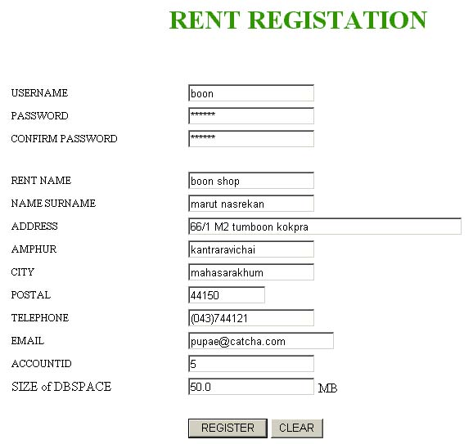
รูปที่ 4-10 แสดงการขอเข้าเป็นสมาชิกร้านค้า

เมื่อทำการกรอกข้อความแล้ว ข้อมูลทั้งหมดจะถูกเก็บลงฐานข้อมูล
4.5.1.1 การขอเข้าใช้เข้าสู่ตัวร้าน(Login)
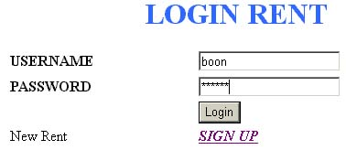
เมื่อเจ้าของร้านต้องการมาสร้างหรือเปลี่ยนแปลงข้อมูลในร้านจะต้องทำการขอเข้าใช้ก่อนทั้งนี้เพื่อความปลอดภัย การขอเข้าใช้จะทำได้โดยให้ชื่อผู้ใช้งาน(Username) กับรหัสผ่าน(password)

รูปที่ 4-11 แสดงการเข้าสู่การจัดการร้านค้า

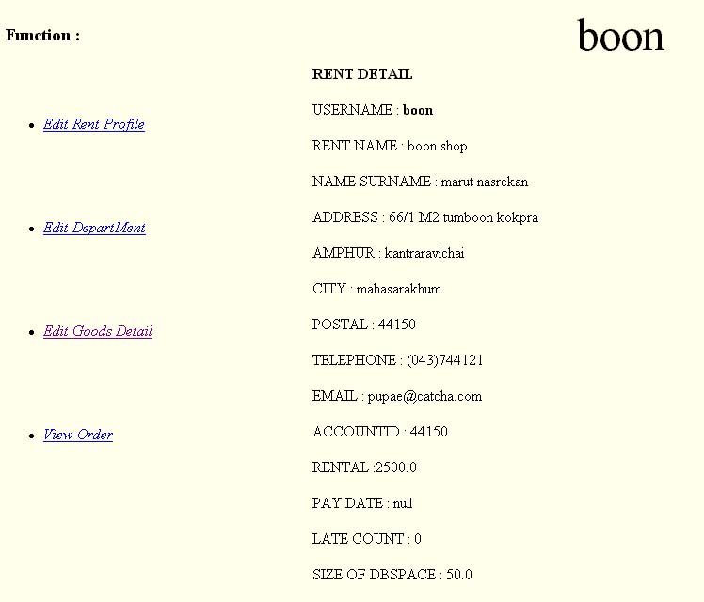
รูปที่4-12 แสดงหน้าจอการจัดการร้านค้า
เมื่อตรวจสอบว่ารหัสผ่านถูกต้องและมีชื่อผู้ใช้งานอยู่จริง ก็จะเข้าสู่หน้าจอของส่วนจัดการร้านค้าซึ่งเป็นหน้าจอที่เกี่ยวกับตัวร้านไม่ว่าจะเป็นชื่อร้าน ชื่อเจ้าของร้าน ที่อยู่ เบอร์โทรศัพท์ อีเมล์ หมายเลขบัญชี ในหน้าจอนี้จะมีการทำงานให้เลือกดังนี้

เมนู | การทำงาน
Edit Rent Profile | แก้ไขข้อมูลร้านค้า
Edit Department | แก้ไขแผนก
Edit Goods Detail | แก้ไขรายละเอียดสินค้า
View Order | ดูรายการซื้อสินค้า
ตารางที่ 4-2 แสดงฟังก์ชันการทำงานในการจัดการร้านค้า
4.5.1.2.การเพิ่มแผนกใหม่
หน้าจอเพิ่มแผนกจะช่องข้อความให้กรอกรายชื่อแผนกใหม่ลงไปเมื่อตรวจสอบแล้วไม่พบว่าซ้ำกับแผนกเดิมก็จะเพิ่มแผนกนั้นลงฐานข้อมูล

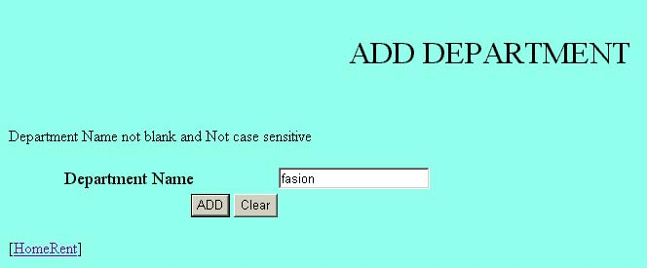

รูปที่ 4-13 แสดงการสร้างแผนกใหม่
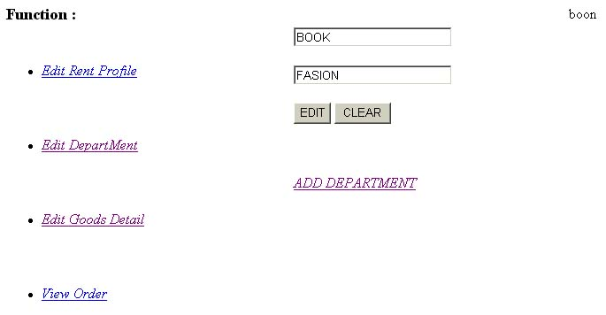
เมื่อสร้างแผนกเสร็จแล้ว สัก 2 แผนกคือ แฟชั่น(fasion) กับ คอมพิวเตอร์(computer) แล้วก็ลองแก้จากแผนกเป็นแผนกหนังสือ(book) ดังรูป

รูปที่ 4-14 แสดงการแก้ไขแผนก

4.5.1.3 การเพิ่มสินค้าในแผนก
ให้คลิกเลือกที่ Edit Goods Detail ให้คลิกเลือกแผนก แล้วกดที่ addGoods แล้วก็จะปรากฏหน้าจอให้เพิ่มสินค้าดังรูปที่ 4-15

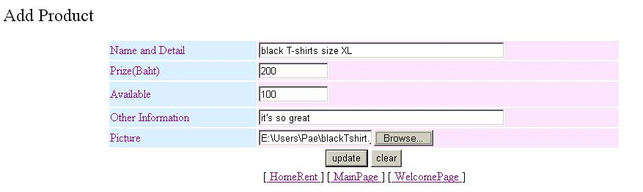
รูปที่ 4-15 แสดงการเพิ่มสินค้า
4.5.1.4 การแก้ไขข้อมูลสินค้า
หลังจากที่ลองเพิ่มสินค้าเข้าไปจำนวนหนึ่งก็ลองแก้ไขข้อมูลสินค้าซึ่งจะเป็นดังรูปแล้วกด Update
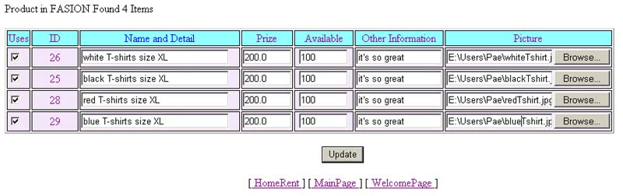
รูปที่ 4-16 แสดงการแก้ไขสินค้า
4.5.1.5 การลบสินค้า
ลองเพิ่มสินค้าอีกชิ้นแล้วทำการลบโดยทำเหมือนการแก้ไขซึ่งจะขึ้นหน้าจอเดียวกับการแก้ไข
เสร็จแล้วเลือก เอาเครื่องหมายถูกในช่อง Uses ออก แล้วกด Update ซึ่งกระทำดังรูปที่ 4 -17

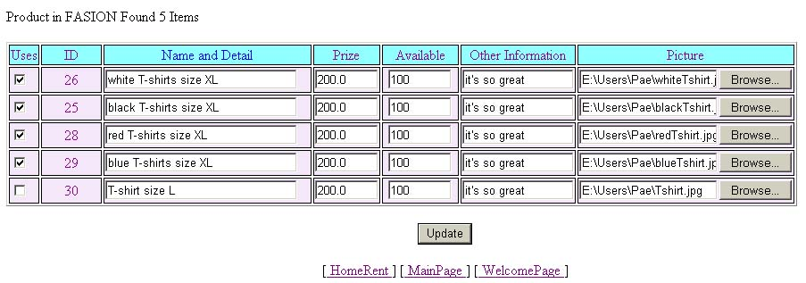
รูปที่ 4-17 แสดงการลบสินค้า

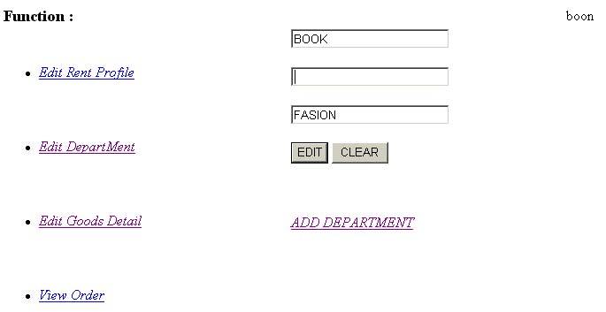
4.5.1.6 การลบแผนกสินค้า
ลองเพิ่มแผนกคอมพิวเตอร์แล้วเลือกลบแผนกโดยเข้าไปที่แก้ไขแผนก เมื่อขึ้นชื่อแผนกมาก็ให้ทำการลบข้อความออกจากช่องข้อความดังรูปที่ 4 –18 เสร็จแล้วกด EDIT

รูปที่ 4-18แสดงการลบแผนกออกจากร้านค้า
4.5.1.7 การแก้ไขข้อมูลร้านค้า
เมื่อเลือกแก้ไขร้านค้าจะมีฟอร์มให้กรอกดังรูปเสร็จแล้วถ้าไม่มีการผิดพลาดก็จะแก้ไขข้อมูลดังฟอร์มดังกล่าว

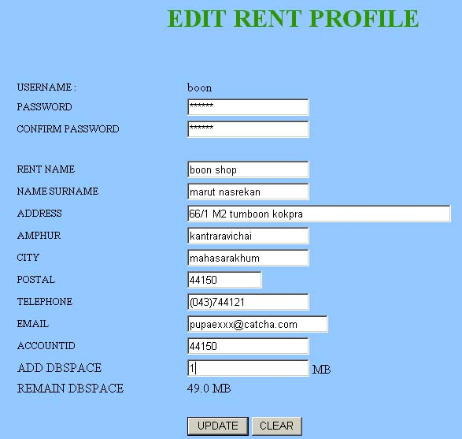
รูปที่ 4-19 แสดงการแก้ไขข้อมูลร้านค้าและเจ้าของร้าน

4.5.1.8 การรายงานการสั่งซื้อสินค้า
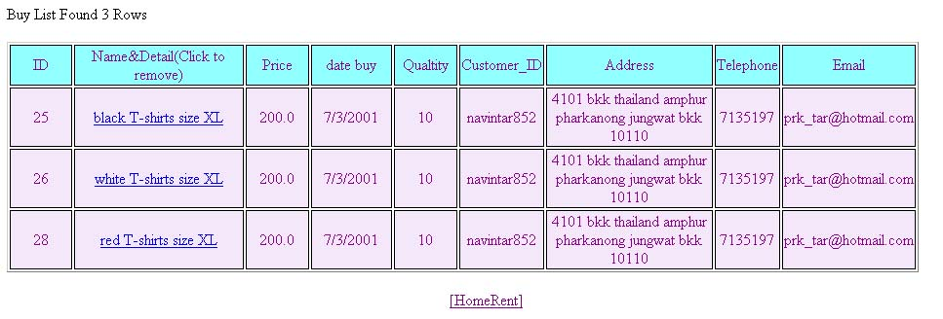
เมื่อเลือกการทำงานดังกล่าวจะปรากฏข้อมูลดังรูป ที่4-21

รูปที่ 4-20 แสดงรายการใบสั่งซื้อสินค้า
4.5.2.ส่วนการเข้าใช้ของลูกค้า
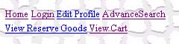
รูปที่ 4-21 แสดงเมนูหลักของลูกค้า

เมนู | การทำงาน
Home | กลับไปหน้าจอหลัก
Login | การขอเข้าใช้
Edit Profile | แก้ไขรายข้อมูลลูกค้า
AdvanceSearch | การค้นหาแบบเอดวานส์
View Reserve Goods | การดูรายการสินค้าที่จองไว้
View Cart | การดูรายการสินค้าในรถเข็น
ตารางที่ 4-3 แสดงฟังก์ชันการทำงานในการใช้บริการของลูกค้า
4.5.2.1 ระบบการค้นหาสินค้า
สามารถค้นหาได้ 2 วิธี คือ
4.5.2.1.1 ค้นหาจากการเข้าไปที่แผนกของร้านค้า
เมื่อได้เลือกชื่อร้านในรายการชื่อร้านดังรูป ที่ 4-22 ก็จะปรากฏชื่อรายการแผนกที่สังกัดร้านค้าดังรูปที่4-22แล้วเลือกชื่อแผนกก็จะปรากฏสินค้าทั้งหมดในร้านที่อยูในแผนกดังกล่าว

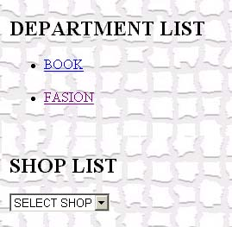

รูปที่ 4-22 แสดงรายชื่อร้านและรายชื่อแผนก
4.5.2.1.2 การค้นหาจากการค้นหาแบบเอดวานส์
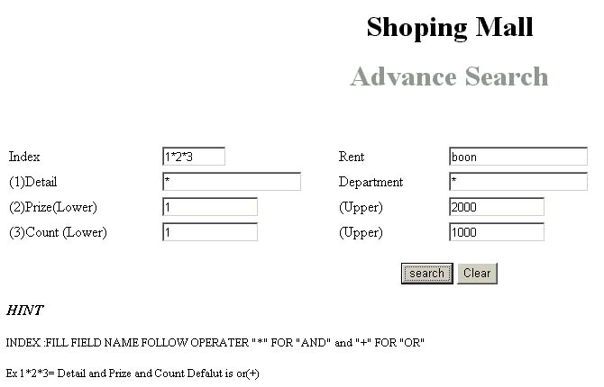
หลังจากได้เลือกค้นหาแบบเอดวานส์จากรูปที่ 4-21 แล้วจะปรากฏให้กรอกข้อความดังรูปที่ 4 - 23 เมื่อกรอกข้อความดังรูปก็ทำการกดค้นหาก็จะได้ผลการค้นหาออกมา

รูปที่ 4-23 แสดงการค้นหาแบบเอดวานส์
ผลการค้นหาแบบที่ 2 ผลของการค้นหาก็จะมีรายละเอียดของสินค้าดังแสดงตัวอย่างในรูปที่ 4-24

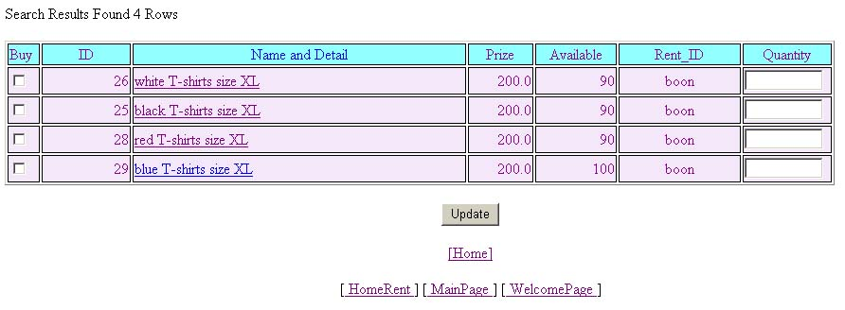รูปที่ 4-24 แสดงผลการค้นหาข้อมูลสินค้าแบบเอดวานส์
ผลการค้นหาแบบที่ 1 ผลของการค้นหาก็จะมีรายละเอียดของสินค้าดังแสดงตัวอย่างในรูปที่ 4-25

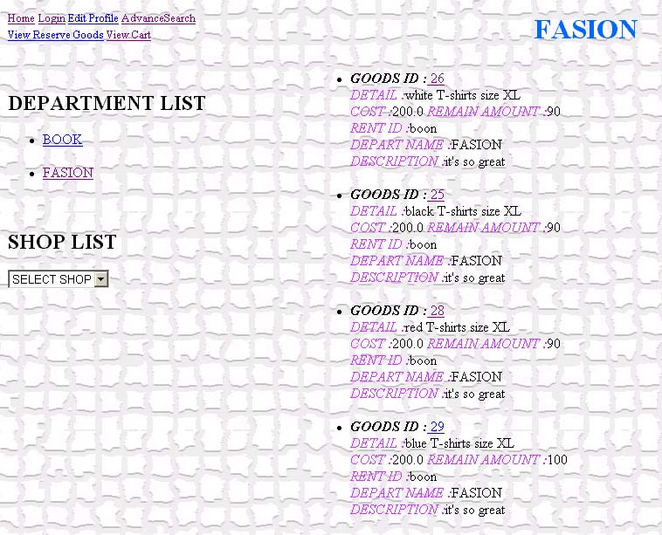

รูปที่ 4-25 แสดงผลการค้นหาข้อมูลสินค้าจากการเข้าไปที่แผนกของร้านค้า

ถ้าต้องการดูรายละเอียดของสินค้าตัวไหนก็สามารถดูรายละเอียดของสินค้าได้ตามต้องการโดยคลิกเลือกที่ชื่อของสินค้าก็จะปรากฏข้อมูลมาดังรูปที่4-26
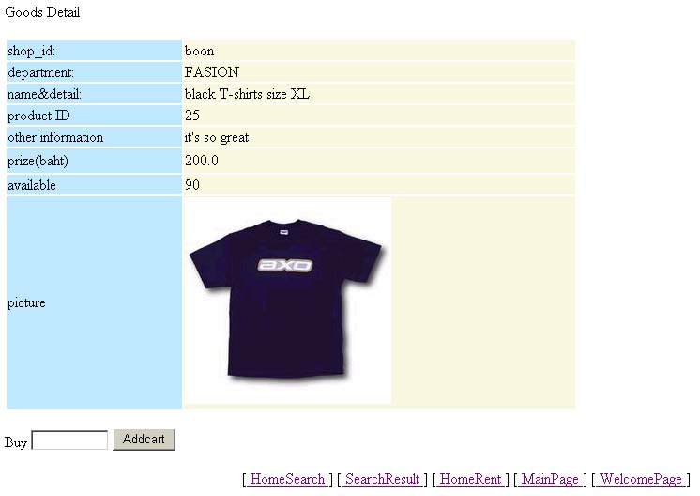

รูปที่ 4-26 แสดงรายละเอียดสินค้า
4.5.2.2 การเลือกสินค้าลงรถเข็น
มีการทำงานอยู่ 3 อย่างหลักๆ คือ
เมนู | การทำงาน
Update | การแก้ไขข้อมูลของรถเข็น
View | ดูสินค้าในรถเข็นและเตรียมการขาย
Remove | นำสินค้าออกจากรถเข็นทั้งหมด
ตารางที่ 4-4 แสดงฟังก์ชันการทำงานในการจัดการรถเข็น

4.5.2.2.1 การแก้ไขข้อมูลของรถเข็น
เมื่อเราเลือกสินค้าดังรูป แล้วเรากดเลือกการแก้ไขข้อมูลของรถเข็นก็จะทำการตรวจสอบข้อมูลว่าเป็นไปตามที่กำหนดหรือเปล่า เสร็จแล้วก็จะแสดงผลลัพธ์ดังรูปที่ 4-28

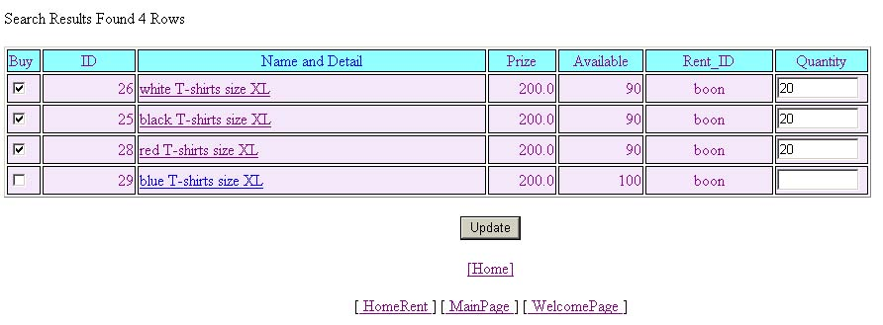

รูปที่ 4-27 แสดงการเลือกสินค้าลงรถเข็น

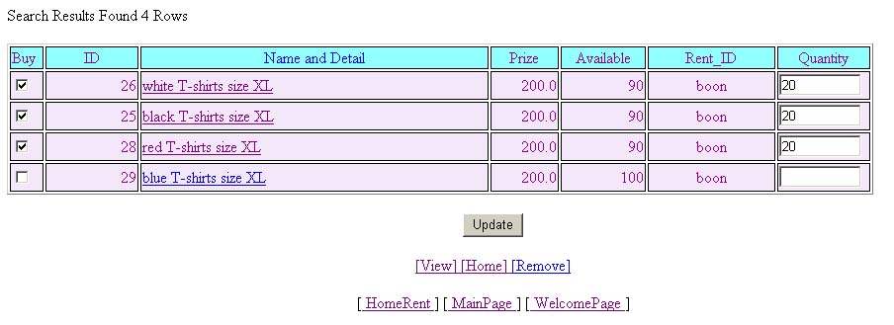
รูปที่4-28 แสดงผลลัพธ์หลังจากการเลือกสินค้าลงรถเข็นแล้ว
4.5.2.2.2 การดูรายการสินค้าบนรถเข็น
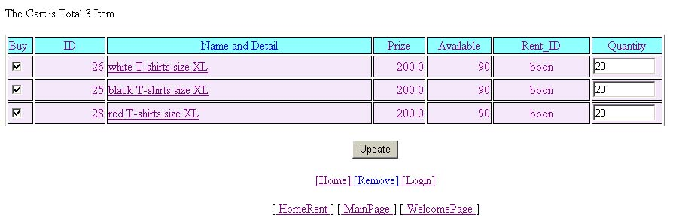
เมื่อเราเลือกการดูสินค้าบนรถเข็นแล้วจะปรากฏสินค้าบนรถเข็นดังรูปที่4-29

รูปที่ 4-29 แสดงการดูสินค้าในรถเข็น

เมื่อเราเลือกรายการซื้อสินค้าในรถเข็น แต่เรายังไม่ทำล็อกอินเข้าใช้ก็จะไปที่หน้าจอขอเข้าใช้แต่เรายังไม่ได้สมัครเป็นสมาชิกก็ให้เลือก ขอสมัครเป็นสมาชิก แล้วกรอกข้อมูลลงทั้งหมดดังรูปที่ 4-30 เพื่อเป็นการเพิ่มชื่อของเราเป็นสมาชิกแบบลูกค้าให้สามารถมีสิทธิ์เข้าซื้อได้
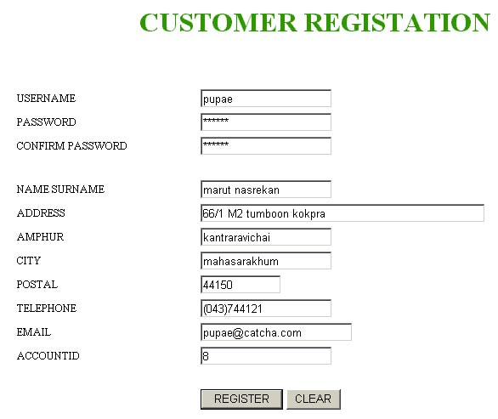

รูปที่ 4-30 แสดงการเข้าสมัครเป็นสมาชิกของลูกค้า

4.5.2.3 การขอเข้าใช้ระบบ
หลังจากที่เราได้สมัครเป็นสมาชิกแล้วก็ให้กรอกชื่อผู้ใช้งานและรหัสผ่าน เข้าไปดังรูปที่ 4-31 แล้วกดปุ่ม Login ก็กลับไปหน้าแสดงสินค้าบนรถเข็นให้กด ชื้อสินค้าในรถเข้นอีกก็จะเข้าสู่การซื้อขายสินค้าที่จะได้ข้อมูลจำเป็นในการซื้อสินค้าแล้ว

รูปที่ 4-31 แสดงการเข้าใช้ระบบของลูกค้า

4.5.2.4 การซื้อสินค้าจากรถเข็น
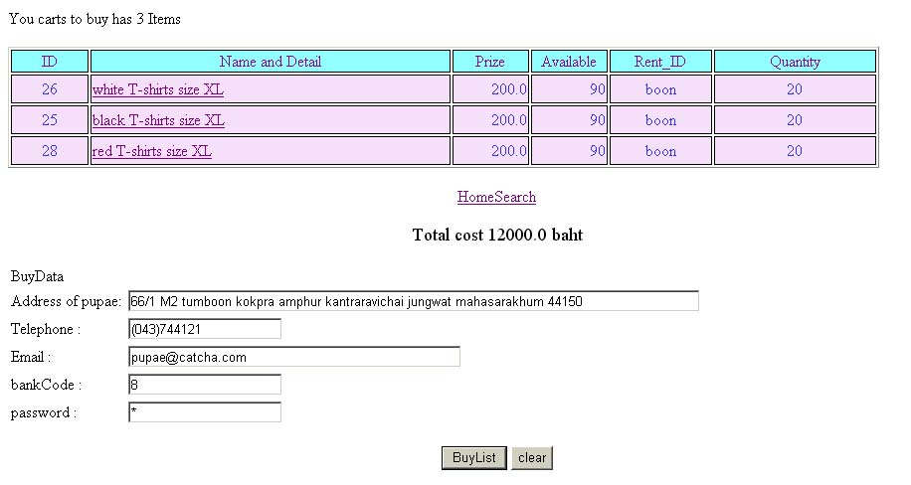
หลังจากที่ได้เข้ามาที่หน้าจอการซื้อสินค้าก็จะมีข้อมูลส่วนตัวที่จำเป็นต่อการซื้อขายกรอกไว้ให้ซึ่งเราสามารถแก้ไขและกรอกรหัสผ่านธนาคารแล้วกดซื้อก็เป็นอันจบขบวนการซื้อสินค้า

รูปที่ 4-32 แสดงการกรอกข้อมูลที่จำเป็นต่อการซื้อสินค้า
4.5.2.5 การจองสินค้า
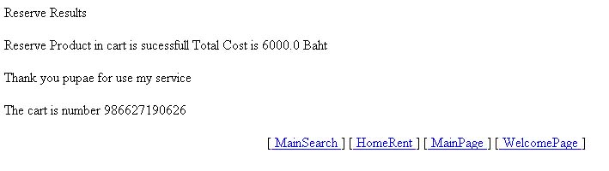
การจองสินค้าก็เหมือนการซื้อสินค้าเมื่อจองแล้วเราจะได้รับหมายเลขการจองดังรูปที่ 4-33

รูปที่ 4-33 แสดงผลการจองสินค้า
เมื่อจองสินค้าเสร็จแล้วต้องการซื้อสินค้าให้ล็อกอินแล้วเข้าไปที่หน้าจอหลักแล้วจะเลือกที่รายการการดูรายการสินค้าจากการจองจะปรากฏหมายเลขให้เลือกแล้วคลิกก็จะเข้าสู่การซื้อสินค้าได้ตามปกติ
4.5.2.6 การแก้ไขข้อมูลลูกค้า
ให้เข้าไปที่หน้าจอหลักหลังจากการล็อกอินแล้วก็ให้เลือกการแก้ไขข้อมูลลูกค้า(Edit Profile)แล้วจะปรากฏฟอร์มให้กรอกดังรูปเส็จแล้วก็กดที่ปุ่ม Update ก็จะทำการแก้ไขข้อมูลของลูกค้าในฐานข้อมูล

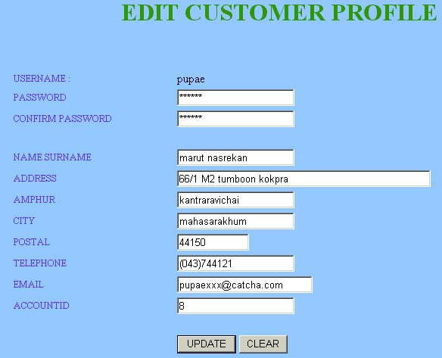

รูปที่ 4-34 แสดงการแก้ไขข้อมูลลูกค้า

